変化と対応６(反比例の利用)
氏名( )

１ 用意した折り紙を２０人で等分したところ、１人当たり９枚になった。この折り紙を３０人で等分すると、１人当たり何枚になるだろうか。

２ 家から駅まで徒歩で行きます。分速９０mでは、４０分かかりました。次の問いに答えなさい。
(１) 分速１２０mでは何分かかりますか。

(２) 駅までの道のりは何ｍですか。

(３) 分速ｘｍで、ｙ分かかるとき、ｙをｘの式で表しなさい。

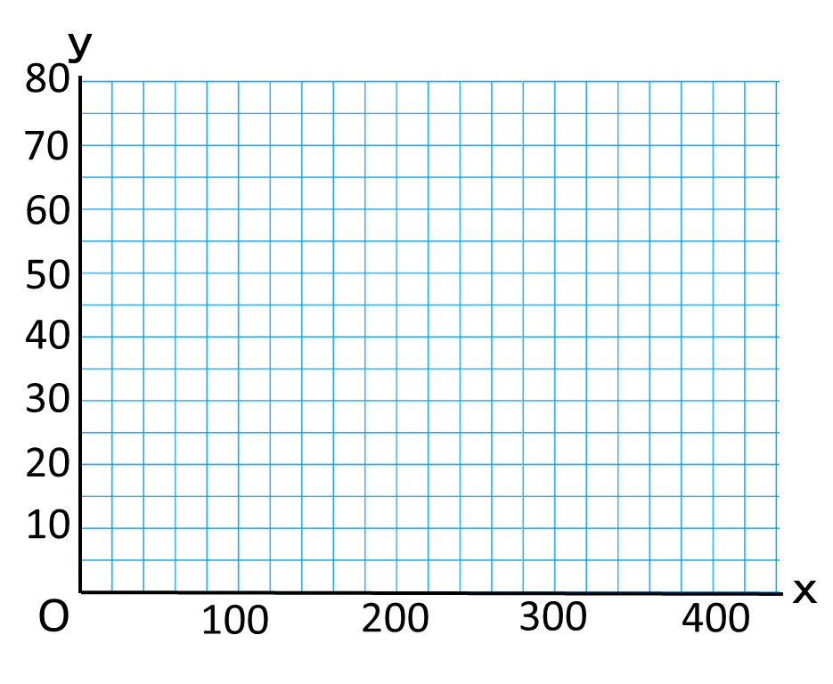
(４) グラフを書きなさい。

変化と対応６(反比例の利用)
氏名( 解 答 )

１ 用意した折り紙を２０人で等分したところ、１人当たり９枚になった。この折り紙を３０人で等分すると、１人当たり何枚になるだろうか。

ｙ＝１８０／ｘ

１人当たり６枚

２ 家から駅まで徒歩で行きます。分速９０mでは、４０分かかりました。次の問いに答えなさい。
(１) 分速１２０mでは何分かかりますか。
３０分

(２) 駅までの道のりは何ｍですか。
３６００ｍ

(３) 分速ｘｍで、ｙ分かかるとき、ｙをｘの式で表しなさい。
ｙ＝３６００／ｘ

(４) グラフを書きなさい。

